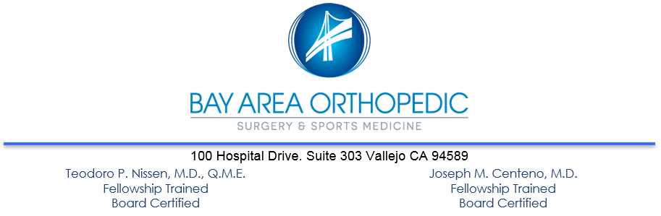

INSTRUCCIONES DE ALTA HOSPITALARIA PARA LIBERACIÓN DEL TÚNEL CARPANO O LIBERACIÓN DEL DEDO EN GATILLO
ANESTESIA
- Puede sentirse mareado o somnoliento durante las primeras 12-24 horas después de su operación. No puede conducir, operar ningún aparato mecánico o eléctrico, ni beber alcohol. No tome decisiones importantes en 24 horas, y mientras esté tomando narcóticos de prescripción médica.
- La mayoría de las veces le aplicarán una combinación de anestesia local y sedación leve. Si recibió anestesia general, es normal que sienta dolor generalizado, dolor muscular, y tener un sabor de boca extraño o posiblemente la garganta inflamada. Esto es normal y se disipara en 24-48 horas.
- Reanude su dieta gradualmente según le sea tolerable.
ACTIVITY
- Descanse el día de la cirugía.
- Puede comenzar con ejercicios suaves para el rango de movimiento de la mano mientras este vendado.
- La terapia física dependerá del tipo de cirugía y reparación realizadas. La terapia física iniciara después de su primera cita de postoperatorio.
ICE / ELEVATION
- Aplicar hielo (Cryocuff) al área operada durante los primeros 2-3 días es necesario para reducir el dolor y la inflamación. Se recomienda aplicar hielo en intervalos de 30 minutos Siempre mantenga una toalla entre su piel y el hielo.
- Eleve su mano por encima del nivel de su corazón para reducir la inflamación
MEDICAMENTO PARA EL DOLOR
- Sentir incomodidad en el área operada es normal y esperado. Los medicamentos prescritos durante su cita pre operatoria deben tomarse como se indica. Debe tener medicamento disponible cuando salga del centro de cirugías o se le proporcionara una receta.
CUIDADO DEL VENDAJE/ASEO
- NO MOJE SU VENDAJE BAJO NINGUNA CIRCUNSTANCIA. Los vendajes mojados aumentan el riesgo de infección. Mantenga las vendas limpias y secas.
- No es raro encontrar pequeñas manchas de sangre en las vendas. Si esto ocurre, no se alarme. Este tipo de sangrado típicamente se detiene durante la noche. Si esto persiste por más de 24 horas por favor llame a mi oficina.
- Puede remover el vendaje externo en 5 días. Cubrir incisiones con nuevos band-aids.
- Reporte a nuestra oficina cualquier fiebre/escalofríos, inflamación excesiva, enrojecimiento de la piel, dren descolorido, dolor incontrolable, nausea/vomito persistente o cualquier inquietud. El número de nuestra oficina es (707) 645-7210. Los teléfonos son atendidos las 24 horas del día.

VISITA POST OPERATORIA
- Por favor llame a la oficina al siguiente día hábil para comunicarnos cómo se siente y confirmar su cita de seguimiento.

Paciente: __________________________________ RN: ___________________

